**《旅游信息网项目需求文档》**

**一、项目概述**

本项目是一个基于 Spring Boot 框架开发的旅游信息网站，旨在为用户提供城市旅游信息的浏览、管理等功能。系统支持用户注册、登录，城市信息的添加、修改、删除、查看，以及城市图片的上传和下载等操作。

**二、功能需求**

**（一）用户管理**

1. **用户注册**：用户可以通过输入用户名和密码进行注册，系统会检查用户名是否已存在，若存在则提示用户重新输入。
2. **用户登录**：已注册用户可以使用用户名和密码登录系统，登录成功后系统会生成并返回一个 JWT Token，用于后续的身份验证。

**（二）城市信息管理**

1. **城市信息展示**：用户可以浏览所有城市的基本信息，包括城市名称、所属国家、最佳旅游时间、简介等，并可以点击查看详情。
2. **城市信息添加**：管理员可以添加新的城市信息，包括城市名称、所属国家、最佳旅游时间、图片链接、简介等。
3. **城市信息修改**：管理员可以修改已存在的城市信息。
4. **城市信息删除**：管理员可以删除指定的城市信息。

**（三）城市图片管理**

1. **图片上传**：管理员可以根据城市 ID 上传对应的城市图片，系统会验证图片大小是否超过 10M，若超过则提示用户重新上传。
2. **图片下载**：用户可以根据城市 ID 下载对应的城市图片。

**三、非功能需求**

**（一）性能需求**

1. 系统响应时间应控制在 3 秒以内，以确保用户体验。
2. 系统应支持至少 100 个并发用户的访问。

**（二）安全性需求**

1. 用户密码应进行加密存储，以防止密码泄露。
2. 使用 JWT Token 进行身份验证，确保用户信息的安全性。

**（三）可维护性需求**

1. 代码应具有良好的注释和结构，以便于后续的维护和扩展。
2. 系统应采用模块化设计，降低模块之间的耦合度。

**四、用例图**

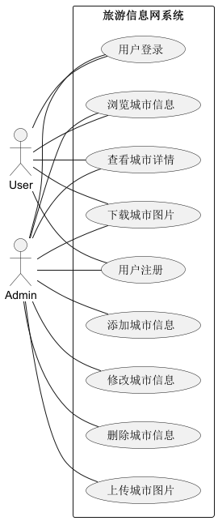

上述用例图描述了用户和管理员在旅游信息网系统中的主要操作。用户可以进行注册、登录、浏览城市信息、查看详情和下载图片等操作；管理员除了可以进行用户的基本操作外，还可以进行城市信息的添加、修改、删除和图片上传等管理操作。